Seri Porttan Kontrollü 3 Eksenli Hareket Kabiliyetine Sahip Robot Uygulaması
Engin Ayçiçek¹ Selin Özçıra²
^{1,2} Elektrik Mühendisliği Bölümü, Yıldız Teknik Üniversitesi, İstanbul
¹e-posta: eaycicek@yildiz.edu.tr ² e-posta: sozcira@yildiz.edu.tr

Özetçe
Bu projedeki amaç 3 eksenli hareket kabiliyetine sahip robotun seri porttan kontrolünü sağlamaktır. Bu projede otonom ve insan kontrollü bir robot kolun elektrik devreleri, mekanik yapıları ve PIC programları ile A’dan Z’ ye anlatılmaktadır. Projede yer alan robot kol mümkün olduğunca az mekanik parçadan oluşacak şekilde düzenlenmiştir. Robotların mekanizmalarının yapımında sadece plastik ve alüminyum malzemeler kullanılmıştır. Robot yapımında kullanılan plastik ve alüminyum bütün malzemelerin teknik çizimleri ve ölçüleri projede yer almaktadır. Robotları oluşturan ikinci birim ise elektronik yapılarıdır. Robot kol projesinde kullanılan kontrol, iletişim devrelerinin şematik ve baskı devreleri projede bulunmaktadır.

Giriş
Robotlar günümüzde hayatın birçok safhasında insanlara yardımcı olmak üzere üretilen makinelerdir. Robotların bir kısmı otonom olup ortamda olan değişikliklere göre ne yapacaklarına kendileri karar verirler ve otomatik olarak yaparlar. Diğer bir kısım robotlar ise insanlara yardımcı olmak üzere insanlar tarafından kontrol edilen cihazlardır. Robotlar doğru yapıldıkları ve programlandıkları sürece hata yapmayan makinelerdir. Bir çok insan gelişen teknolojiye ayak uydurabilmek için kendi imkanları ile robot yapmaya çalışmaktadırlar.

Robotların amaçlarına göre çeşitleri:

Endüstriyel Robot
Endüstriyel robot, genel amaçlı, insana benzer özelliklere sahip programlanabilir bir makinadır. Bir robotun insana benzeyen en önemli özelliği onun koludur. Tutma ve yerleştirme işlemlerinde robot kolu kullanılır. Robot kolu, başka bir makinayla birleştirilerek, malzemenin yüklenmesi ve takım değiştirme işlemini yapmaktadır. Kesme, şekil verme, yüzey kaplama, silindirik ve düzlem yüzey taşlama gibi imalat işlemlerini gerçekleştirir. Montaj ve kontrol uygulamalarında kullanılmaktadır. Genellikle hantal ve sabit konumludurlar. Kartezyen ve çok eksenli olarak iki gruba ayrılabilir. Yönetim ve güç üniteleri sistemin dışındadır. Hareketi sağlamak için daha çok adım motorlar kullanılır. Çünkü hassasiyet önemlidir. Eklem elastikiyeti için kayar kip kontrolleri geliştirilmiştir. Yönetim PLC (Programmable Logic Controller) devreler ve son zamanlarda bilgisayarlar ile yapılır. Ancak sanayi söz konusu olunca PLC daha çok tercih edilir. Çünkü entegre devrelerden oluşur ve komutları harfiyen yerine getirir. Bilgisayarda ise MultiTasking (Çok Görevlilik) olduğu için kilitlenebilir, prosesi aksatabilir. Ayrıca bilgisayar tek görevli çalıştırılsa bile diskten bilgi okuduğu için esnektir. Bu da sanayide istenmeyen bir durumdur. Servo, DC Motor kontrolü, güç gerektiren durumlarda kullanılır. Devir sayısı ve

hız, servo kontroller ile, durum bilgisi ve geri besleme tako jeneratörler ve sensörlerle sağlanır [1].

Operasyonel Robot
İnsanın yaşamasına elverişli olmayan, radyasyon ortamı, sualtı, uzay vb. ortamlarda çalışırlar. Sistem kendi kendine çalışan bir sistemden çok uzaktan kontrollüdür ve genellikle Servo, DC Motor, Hidrolik ve Pnomatik sistemler tercih edilebilir. Genellikle bu tür robotlar bilimsel araştırmalar için kullanıldığı için harcamadan kaçılmaz ve yüksek teknoloji gerektirir. Özel amaçlara göre özel çözümler gerektirir. Uzaktan yönetim için güç aktarım sistemleri (Hidrolik veya Pnomatik) veya radyo frekansı kullanılır.

RC Servo Motor Kontrol Devresi
Kullandığımız RC servo motor kontrol devresi 8 adede kadar RC servo motor kontrol edebilmektedir. Devre üzerinde ayrıca PIC i devreden çıkarmadan programlayabilmek için ICSP soketi bulunmaktadır. Devredeki LCD 1 soketi paralel LCD bağlamak için, J15 soketi seri bilgi alışverişi yapabilmek için ve J2 soketi herhangi bir algılama devresi kullanılacaksa bunun devre bağlantısı için kullanılmıştır. Devredeki PIC enerjisi J5 soketinden RC servo enerjisi J8 soketinden verilir. RC servo için 4.8V…6V arasında bir gerilim gerekmektedir. J8 soketinde 4 adet şarjlı kalem pil bağlamak yeterlidir. PIC enerjisi için 9V luk pil kullanıldığında U3(78L05) bu gerilimi PIC in kullanacağı 5V a düşürmektedir. PIC in besleme gerilimi için 3 adet alkaline pil veya 4 adet şarjlı pil kullanıldığında U3 regüle entegresinin çalışmasına gerek yoktur. Bu sebepten J7 soketine bir jumper takılarak U3 entegresinin çalışmaması sağlanır ve J5 soketine verilen gerilim aynen PIC e uygulanmış olur. Devrede E portuna bağlanmış olan 3 adet buton ve LED vardır. Bu buton ve LED ler devrelerin çalışmasının gözlenmesinde ve kontrolünde kullanılır [5].

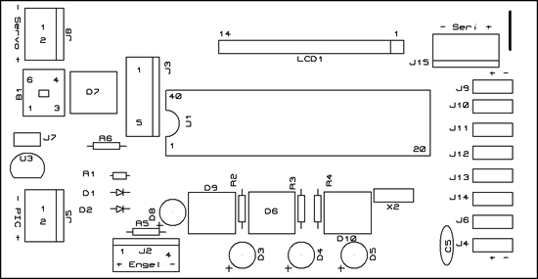

Şekil 1: Devrenin üstten görünüşü
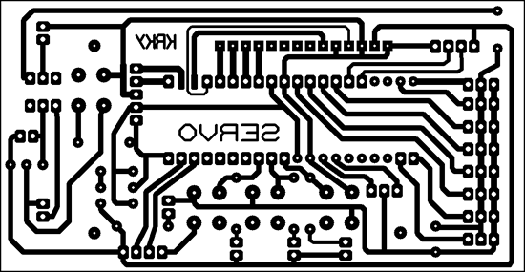

Şekil 2: Baskı devresi görünüşü

Şekillerde RC servo motor kontrol devresinin üstten görünüşü ve baskı devresi görülmektedir. Elemanlar plaketlere yerleştirilirken öncelikle direnç, kondansatör, kristal gibi küçük elemanlar yerleştirilir. Daha sonra devreye butonlar, entegre soketi, LED ler, ve U4 bağlanır. En sonunda ise yüksek boydaki elamanlar olan diğer soket ve elemanlar devreye yerleştirilir. Burada unutulmaması gereken J15 soketinin yanındaki atlamadır. Bu atlama bir zil teli kullanılarak yapılmalıdır.
Devre elamanları yerleştirildikten sonra devre çalıştırılmadan önce devre hatlarının düzgün olarak çalıştığından emin olmak gerekir. Bu işlem için avometre buzzer kademesine alınarak devredeki hatlarda iletim ve kısa devre kontrolü yapılmalıdır. Baskı devrede bazı hatların entegre pinleri arasından geçtiği görülmektedir. Devreye enerji verilmeden önce bu hatların arasından geçtiği pinlere temas etmediğinden emin olmak gerekir. Daha sonra devreye PIC entegresi takılı değilken J5 soketinden çalışma gerilimi uygulanır ve avometre 20 V kademesinde iken PIC, J2 ve J15 soketlerinin enerji pinlerine 4.5…5V arasında bir gerilim geldiğinden emin olunur. Bütün bu kontroller sonrasında bir sorun ile karşılaşılmadığı takdirde PIC kontrol devresinin düzgün bir şekilde çalışacağından emin olunur [2].

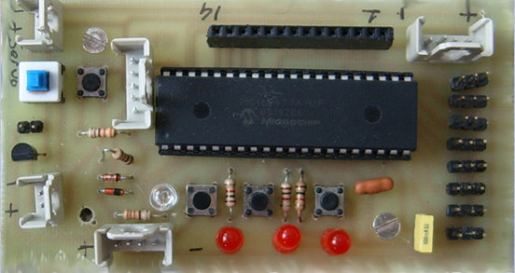

Şekil 3: Servo motor kontrol devresinin bitmiş hali

Seri İletişim Devresi
Bilgisayar seri portu 15V gerilim seviyesinde çalışmaktadır. PIC ise TTL gerilim seviyesi olan 0….5 V gerilim aralığında çalışmaktadır. Bilgisayardan PIC in kontrol edilebilmesi için Max232 gibi bir gerilim uyumlaştırıcı entegreye ihtiyaç vardır. Bu devre sayesinde RS232 kablosu ile bilgisayar RC servo motor kontrol devresi haberleşmesini sağlayabiliriz. Aşağıda devrenin baskı şeması, üstten görünüşü ve bitmiş hali bulunmaktadır.

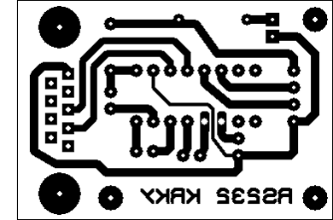

Şekil 4: Devrenin baskı şeması

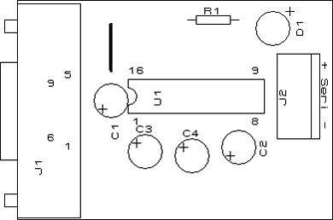

Şekil 5: Devrenin üstten görünüşü

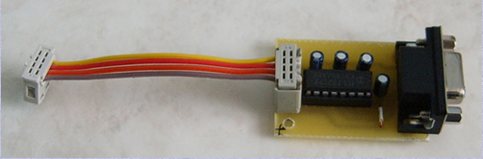

Şekil 6: Seri iletişim devresinin bitmiş hali

Jal ile Yazılan Pic Programı
include 16f877_4
include jlib
include h_rs232
include hd447804
include krky_servo

-- Robot kolunun belirli bir iş yapacak biçimde
-- bilgisayarın seri portundan kontrolü

disable_a_d_functions
pin_e0_direction = input
hd44780="P"
hd44780="R"
hd44780="O"
hd44780="J"
hd44780="E"
hd44780=" "
hd44780="K"
hd44780="O"
hd44780="L"
var byte d
const srv1_bas = 35, srv1_nrm = 120, srv1_bit = 205,
srv2_bas = 90, srv2_nrm = 180, srv2_bit = 245,
srv4_bas = 50, srv4_nrm = 135, srv4_bit = 200,
srv5_bas = 45, srv5_nrm = 130, srv5_bit = 215,
srv6_ac = 125, srv6_nrm = 115, srv6_kapa = 105

procedure robot_kol ( byte in x ) is
srv3 = srv2 -- birbine paralel çalışacak servolar için kullanılmıştır
hd44780_line1 --LCD nin birinci satırı için kullanılmıştır
print_decimal_3 ( hd44780 ,srv1,"0" ) hd44780 = " " --servo 1 in konumu
print_decimal_3 ( hd44780 ,srv2,"0" ) hd44780 = " " --servo 2 in konumu
print_decimal_3 ( hd44780 ,srv3,"0" ) hd44780 = " " --servo 3 in konumu
hd44780_line2 --LCD nin ikinci satırı için kullanılmıştır
print_decimal_3 ( hd44780 ,srv4,"0" ) hd44780 = " " --servo 4 in konumu
print_decimal_3 ( hd44780 ,srv5,"0" ) hd44780 = " " --servo 5 in konumu
print_decimal_3 ( hd44780 ,srv6,"0" ) hd44780 = " " --servo 6 in konumu
rc_servo_6 ( x )
end procedure
procedure normal is
srv1 = srv1_nrm robot_kol ( 10 )
srv2 = srv2_nrm robot_kol ( 10 )
srv4 = srv4_nrm robot_kol ( 10 )
srv5 = srv5_nrm robot_kol ( 10 )
srv6 = srv6_nrm robot_kol ( 10 )
end procedure

procedure dik is
srv1 = srv1_nrm robot_kol ( 10 )
srv2 = srv2_nrm robot_kol ( 10 )
srv4 = srv4_bas robot_kol ( 10 )
srv5 = srv5_nrm robot_kol ( 10 )
srv6 = srv6_nrm robot_kol ( 10 )
end procedure

procedure yatik is
srv1 = srv1_nrm robot_kol ( 10 )
srv4 = srv4_bit robot_kol ( 10 )
srv5 = srv5_nrm robot_kol ( 10 )
srv2 = srv2_bit robot_kol ( 10 )
srv6 = srv6_nrm robot_kol ( 10 )
end procedure

procedure al is
srv6 = srv6_ac robot_kol ( 10 )
srv1 = 120 robot_kol ( 10 )
srv4 = 170 robot_kol ( 10 )
srv5 = 130 robot_kol ( 10 )
srv2 = 140 robot_kol ( 20 )
srv2 = 130 robot_kol ( 10 )
srv6 = srv6_kapa robot_kol ( 10 )
end procedure
procedure birak is
srv2 = 180 robot_kol ( 30 )
srv1 = 205 robot_kol ( 20 )
srv2 = 160 robot_kol ( 20 )
srv4 = 170 robot_kol ( 10 )
srv5 = 130 robot_kol ( 10 )
srv6 = srv6_ac robot_kol ( 20 )
srv2 = 180 robot_kol ( 10 )
end procedure

srv1 = srv1_nrm
srv2 = srv2_nrm
srv4 = srv4_nrm
srv5 = srv5_nrm
srv6 = srv6_nrm

serial_setup ( 192 )

forever loop
if h_asynch_poll ( d ) then
if d == "a" & srv1 > srv1_bas then srv1 = srv1 - 1 end if -- 1.servo sol
if d == "z" & srv1 < srv1_bit then srv1 = srv1 + 1 end if -- 1.servo sağ

if d == "s" & srv2 < srv2_bit then srv2 = srv2 + 1 end if -- 2.servo yukarı
if d == "x" & srv2 > srv2_bas then srv2 = srv2 - 1 end if -- 2.servo aşağı

if d == "d" & srv4 > srv4_bas then srv4 = srv4 - 1 end if -- 4.servo yukarı
if d == "c" & srv4 < srv4_bit then srv4 = srv4 + 1 end if -- 4.servo aşağı

if d == "f" & srv5 < srv5_bit then srv5 = srv5 + 1 end if -- 5.servo yukarı
if d == "v" & srv5 > srv5_bas then srv5 = srv5 - 1 end if -- 5.servo aşağı

if d == "g" then srv6 = srv6_ac end if -- 6.servo açık
if d == "b" then srv6 = srv6_kapa end if -- 6.servo kapalı

if d == "n" then normal end if -- normal konum
if d == "h" then dik end if -- dik konum
if d == "y" then yatik end if -- yatık konum
srv3 = srv2
hd44780_line1
print_decimal_3 ( hd44780 ,srv1,"0" ) hd44780 = " "
print_decimal_3 ( hd44780 ,srv2,"0" ) hd44780 = " "
print_decimal_3 ( hd44780 ,srv3,"0" ) hd44780 = " "
hd44780_line2
print_decimal_3 ( hd44780 ,srv4,"0" ) hd44780 = " "
print_decimal_3 ( hd44780 ,srv5,"0" ) hd44780 = " "
print_decimal_3 ( hd44780 ,srv6,"0" ) hd44780 = " "
end if
if pin_e0 == low then al birak end if -- cismi al ve bardağa bırak
srv3 = srv2
rc_servo_6

end loop

Yukarıdaki JAL programında, include komutu ile JAL kütüphane dosyaları programa başlarken çağrılmıştır. Devreye bağlı LCD ye yazılacak karakterler hd44780 komutu ile gönderilmiştir. Const komutu ile sabit olan değerler atanmıştır. Burada sabit olarak belirlediğimiz değerler motorların başlangıç normal ve bitiş değerleridir. Bu değerler kullanılan motorların markaları ile ilgilidir. Procedure komutu ile JAL da fonksiyonlar yazılabilmektedir. Bu projede robot kolun belli pozisyonlara gelmesi için o pozisyonlara karşılık gelen motor açılarını bir fonksiyon altında topladık ve bu pozisyonların isimlerini verdik. Örneğin produre dik komutu ile robotun dik durumu için motor konumları tanımlanmıştır bu komut uygulandığında robot dik duracağı pozisyona gelmelidir.
Programda srv değişkeni servoların konumlarını tutmak için kullanılır. Forever loop …..end loop sonsuz döngüsü içinde srv değişkeninin değeri robot kolun servolarının konumlarının tutulduğu srv1, srv2, srv3, srv4, srv5 ve srv6 değişkenine aktarılmaktadır. Sonsuz döngü içerisindeki rc_servo_6 programı srv değişkeni ile orantılı bir sinyali PIC in ilgili portuna göndermektedir. Uygulamada rc_servo_6 alt programı servolara devamlı sinyal gönderilmesi için devamlı çalıştırılmaktadır. Rc_servo_6 alt programı srv x 10 µsn değerinde bir sinyal üretmektedir. Srv değişkeni 100 iken 1000 µ sn, srv değişkeni 50 iken 500 µsn ve srv değişkeni 150 iken 1500 µsn değerinde sinyal üretmektedir. Serial_ setup
(192) ifadesi seri port ile iletişim hızını belirlemek için kullanılan bir ifadedir. h_asynch_poll (d) fonksiyonu ayarlanan seri iletişim hızında donanımsal seri veri pin inden bir bilgi geldiğinde true olmakta ve gelen veriyi d değişkenine aktarmaktadır [4].

Derlenen Programın Pic’e Yüklenmesi
Bilindiği gibi PIC’ lere yazılan programların PIC makine kodu karşılığı “hex” uzantılı dosyalar yüklenir. Bu sebeple JAL programında yazılan kodlar yine JAL programının compile menüsündeki compile seçeneği ile derlenir ve derleme işlemi başarılı bir şekilde yapılırsa derlenen programın “hex” uzantılı dosya karşılığı JALEdit tarafından oluşturulur. Oluşturulan bu “hex” uzantılı dosya seri, paralele veya USB port’dan çalışan bir PIC programlayıcı devre vasıtası ile PIC e yüklenebilir. Biz devrede PIC programlamak için PIC PROG USB/ICSP programlayıcıyı kullandığımızdan bu programlayıcıyı inceleyeceğiz.
PIC PROG USB/ICSP programlama kartı tek başına programlayıcı olarak kullanılabileceği gibi, devre üzerine takılı olarak bulunan bir PIC’ i de programlaması mümkündür. Bunu yapabilmek için programlayıcının ICSP çıkış konnektörünü programlanacak PIC’in bulunduğu devre üzerindeki ICSP soketinde takmak yeterlidir. Bizim projemizdeki motor kontrol devresi üzerinde ICSP soketi bulunmaktadır. Dolayısıyla devremiz üzerindeki PIC’i devreden çıkarmadan da programlamak mümkündür.
PIC PROG USB/ICSP programlayıcı devrenin bir diğer avantajı da programlama enerjisini USB hattından almasıdır. Böylece piller yada güç kaynağı ile uğraşmaya gerek kalmaz. Bu devrenin bir diğer avantajıda seri veya paralel port un bulunmadığı yeni dizüstü bilgisayarlarda da kullanılabilmesidir.
Makine koduna çevrilmiş JAL kodlarını bilgisayardan PIC’ e göndermek için PIC PROG USB/ ICSP programlama kartı ile uyumlu olan Micropro adlı yazılım kullanılmaktadır.
Bu programın kullanımı da gayet basit ve pratiktir. Load menüsünden bilgisayara kayıt edilen “hex” uzantılı dosya hafızaya alınır ve her şey hazır olduktan sora program butonuna basılarak yazılan program PIC’e gönderilir. Programlamanın doğruluğunu kontrol etmek için Micropro’ nun verify (doğrulama) menüsü yardımı ile PIC in hafızasına yazılan program ile bilgisayarda kayıtlı olan program karşılaştırılabilir ve %100 verim sağlanabilir.
PIC programlama yazılımının bazı fonksiyonları şöyledir:
- Load: Bilgisayarda kayıtlı bir “hex” uzantılı dosyayı PIC programlama yazılımının “ROM Data” alanına yüklemek için kullanılır.
- Save: PIC programlama yazılımının “ROM Data’’ alanındaki PIC makine kodlarını, bilgisayara bir “hex” uzantılı dosya olarak kaydetmek için kullanılır.
- Program: PIC programlama yazılımının “ROM Data” alanındaki PIC makine kodlarını PIC’e yüklemek için kullanılır.
- Read: PIC içerisindeki programı okuyup PIC programlama yazılımındaki “ROM Data” alanına aktarır.
- Verify: PIC programlama yazılımının “ROM Data” alanında bulunan bilgi ile PIC içerisindeki bilginin aynı bilgi olup olmadığını karşılaştırır. Karşılaştırmaların aynı olması ise yapılan programlama işleminin başarı ile tamamlanmış olduğu anlamına gelir.
- Fuses: PIC’lerin programlanırken yüklenen konfigürasyon bilgilerini ayarlamak için kullanılan seçenektir.

Robotun Kontrolü
Tamamlanan robot kol 3 farklı şekilde kontrol edilebilir.

RC Servo Motor Kontrol Devresi Üzerindeki Butonlar Yardımı ile Kontrol
Bu kontrol yönteminde motor kontrol devresi üzerindeki 3 adet buton kullanılabilir. Bu yöntemde butonların bağlı olduğu PIC pinleri belirlenir ve o pinler için program yazılır. Yazılan programdaki komutlar doğrultusunda butona basıldığı an, o pin in aktif olması ile yazılan komutlar doğrultusunda motorlara sinyal giderek motor konumları değiştirilebilir. Bizim yaptığımız uygulamada birinci buton için al ve bırak işlemi bu şekilde gerçekleştirilmiştir. Bu yöntemde bilgisayardan veri gönderilmediği için seri iletişim devresi de kullanılmaz.

Klavyeden Tuşlara Basarak Kontrol
Bu kontrol yönteminde PIC e yüklediğimiz program sayesinde PIC bilgisayardan gelen verileri anlar ve gelen verilere göre yazılan komutları uygular. Bilgisayardan veri gönderildiği için bu yöntemde seri iletişim devresi kullanılır. Bu yöntemi kullanırken seri port dan veri yollayan seri port terminali bulunan bir program gereklidir. Projedeki uygulama için JAL programının seri port terminali gerekli ayarlar yapıldıktan sonra kullanılabilir.

Ayarlar yapılırken;
- Port seçeneği COM 1 diye seçilmeli, iletişim kablosu 1. port a takılmalıdır.
- Bound rate (hız ) 19200 seçilmelidir.
- Data bits 8 olarak seçilmelidir.
- Stop bits 1 olarak seçilmelidir.
- Parity seçeneği none olarak seçilmelidir.
- Flow kontrol seçeneği none olarak seçilmelidir.
Klavyeden “a” karakteri geliyorsa servo 1 sol “z” karakteri geliyorsa servo 1 sağa konumlanır.
Klavyeden “s” karakteri geliyorsa servo 2 ve 3 yukarı “x” karakteri geliyorsa servo 2 ve 3 aşağı konumlanır.
Klavyeden “d” karakteri geliyorsa servo 4 yukarı “c” karakteri geliyorsa servo 4 aşağı yapar.
Klavyeden “f” karakteri geliyorsa servo 5 yukarı “v” karakteri geliyorsa servo 5 aşağı yapar.
Klavyeden “g” karakteri geliyorsa servo 6 parmakları açma işlemini yapar “b” karakteri geliyorsa servo 6 parmakları kapama işlemini yapar.

Visual Basic Ara Yüz Programı ile Kontrol
Bu kontrol yönteminde de bilgisayardan veri aktarımı yapılmakta ve seri iletişim devresi kullanılmaktadır. Bu yöntemin çalışma prensibi de klavyeden tuşlara basma ile aynıdır. Fakat bu yöntemin kullanımı basittir. Çünkü ara yüz programında servo etiketleri altında butonlar mevcuttur ve bu butonlara tıklandığında bilgi yine aynı şekilde gönderilmektedir. Bu yöntemde etiketler altında butonlar olduğundan hangi motora hangi tuşla bilgi gönderileceği karmaşası da yoktur. Kullanıcının bağlan tuşuna basması ile de direk bağlantı sağlanabilir. Herhangi bir seri port ayarı yapmaya da gerek olmadığından kullanılabilirliği son derece iyidir.

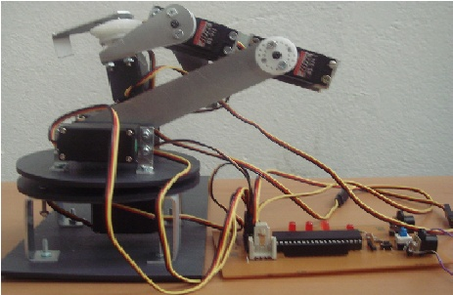

Şekil 7: Gerçekleştirilen robot uygulaması

Sonuçlar
Bu kontrol yöntemleri ile robot kol ister otonom ister bilgisayardan manuel olarak kontrol edilebilir. Projeye otomasyon bantları ile ek yapılarak proje daha da genişletilebilir. Örneğin kayan banttaki bir nesne sensörle algılandıktan sora hem bant durdurulup hem de robota sinyal gönderilerek kolun nesneyi banttan kaldırması sağlanabilir. Bunun için motor kontrol devresindeki algılama soketi kullanılabilir ve gelen sinyal ile PIC in ilgili PIN’i lojik 1 yapılarak o pin e yapılacak işlemin kodları girilebilir. Bizim yazılımda örnek olarak yazdığımız al ve bırak fonksiyonu bu kullanım için idealdir. JAL ücretsiz olması sebebiyle İnternet üzerinden rahatlıkla indirilebilir ve lisans problemi yaşamadan rahatlıkla kullanılabilir.

Kaynakça
- DND. Kottege, ‘‘Virtual Robot Arm Control Model’’, Department of Physics,University of Colombo, Sri Lank,. June, 2003.
- Bhattacharya, R., “A Project Report on Robotic Manipulator for Merlin”, Bayerische Julius-Maximiuans Universitat, Würzburg, 2004.
- Hikmet, Ş., “Proteus”, Altaş Publisher,. 2004.
- Ayyıldız, S., ‘‘Jal ile PIC Programlama’’, Altaş Publisher, June, 2006.
- Ayyıldız, S., ‘‘Kendi Robotunu Kendin Yap’’, Altaş Publisher, October, 2006.

